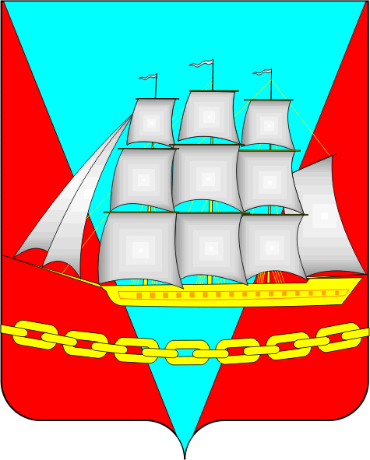
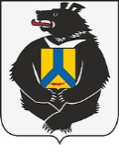

СОБРАНИЕ ДЕПУТАТОВ

ВАНИНСКОГО МУНИЦИПАЛЬНОГО РАЙОНА

Хабаровского края

РЕШЕНИЕ

от 20.12.2024 р.п. Ванино № 154

Об утверждении генерального плана Уська-Орочского сельского поселения Ванинского муниципального района Хабаровского края

В соответствии со статьей 33 Градостроительного кодекса Российской Федерации, Федеральными законами от 06.10.2003 № 131-ФЗ «Об общих принципах организации местного самоуправления в Российской Федерации», Уставом Ванинского муниципального района Хабаровского края, учитывая заключение о результатах публичных слушаний от 04.12.2024, опубликованное на официальном сайте Ванинского муниципального района Хабаровского края в информационно-телекоммуникационной сети Интернет (vaninoadm.khabkrai.ru), Собрание депутатов Ванинского муниципального района Хабаровского края

РЕШИЛО:

1. Утвердить генеральный план Уська-Орочского сельского поселения Ванинского муниципального района Хабаровского края, согласно приложениям:
- Том 1.1 Материалы по обоснованию проекта;
- Том 1.2 Материалы по обоснованию проекта;
- Том 2.1 Положение о территориальном планировании;
- Том 2.2 Положение о территориальном планировании;
- Том 2.3 Положение о территориальном планировании;
- Карта границ населенных пунктов;
- Карта планируемого размещения объектов местного значения;
- Карта функциональных зон поселения;
- Материалы по обоснованию в виде карт в растровом формате;
- Материалы по обоснованию в виде карт в растровом формате ЧС.
2. Опубликовать настоящее решение на официальном сайте Ванинского муниципального района Хабаровского края в информационно-телекоммуникационной сети Интернет (vaninoadm.khabkrai.ru) и официальном сайте Уська-Орочского сельского поселения Ванинского муниципального района Хабаровского края в информационно-телекоммуникационной сети Интернет (http://uska-orochskaya.ru/).
3. Контроль за исполнением настоящего решения возложить на постоянную депутатскую комиссию по бюджету, налогам и имущественным отношениям.
4. Настоящее решение вступает в силу со дня его официального опубликования.

Председатель Собрания депутатов В.С. Соколов

Глава района С.А. Нагорняк

